МУНИЦИПАЛЬНОЕ ОБРАЗОВАТЕЛЬНОЕ УЧРЕЖДЕНИЕ КОЛЯНОВСКАЯ СРЕДНЯЯ ОБЩЕОБРАЗОВАТЕЛЬНАЯ ШКОЛА ИВАНОВСКОГО МУНИЦИПАЛЬНОГО РАЙОНА
ИВАНОВСКОЙ ОБЛАСТИ

«ЗАГАДКИ ЗЕМЛИ»
(урок обобщения и повторения по теме «Литосфера»)
с применением интерактивной доски
7 класс

Подготовила учитель географии Синицына Е.А

Предметная область: география.

Учебный модуль: природа Земли.
Тема урока: литосфера.

Тип урока: обобщение и повторение пройденного материала.

Цель урока: сформировать целостное представление о литосфере, как оболочке Земли.

Задачи:
- Образовательная: повторить изученный материал.

- Развивающая: развитие умений анализировать, выявлять причинно-следственные связи, объяснять различные географические явления и понятия, умения работать на интерактивной доске.

- Воспитательная:повысить интерес к изучению предмета, формировать научное мирровозрение, развивать умения работать в команде.

Формы работы: фронтальная, групповая, здоровьесберегающая технология.

Оборудование: компьютер, проектор, интерактивная доска, физическая карта мира, карта строения земной коры, атлас, карточки-задания

Ход урока.
- Организационный момент.
- Повторение и закрепление изученного материала.
1.Целепологание.
2.Задача урока
-обобщить и повторить материал по:
- строению земной коры
- происхождению Земли
- литосферным плитам
- образованию материков
- рельефу Земли
3.Повторение материала
Итак, начнем повторение по теме «Литосфера».
Человек издавна стремился познать мир, который окружает его. Не одно тысячелетие волновал вопрос, как возникла Земля? Существует несколько гипотез происхождения Земли.
Задание 1
Соотнесите имя ученого с гипотезой.
(один учащийся выполняет задание (заполняет таблицу) на интерактивной доске, другие на карточках - заданиях)
Имя ученого | Гипотеза
Жорж Бюффон | Земной шар возник в результате катастрофы. Небесное тело (комета столкнулась) с Солнцем – возникли «брызги». Наиболее крупные из них, постепенно остывали, дали начало планетам.
Иммануил Кант | Солнечная система произошла из гигантского холодного пылевого облака. Частицы этого облака находились в постоянном беспокойстве, взаимно притягивали друг друга, сталкивались, слипались, образуя сгущения, которые стали расти и со временем дали начало Солнцу и планетам.
Отто Шмидт | Солнце было окружено гигантским облаком, которое состояло из частичек холодной пыли и замершего газа. Все они вращались вокруг Солнца. Находясь в движении они сталкивались, взаимно притягивались друг к другу, образуя сгустки. Постепенно газово-пылевое облако сплющивалось, а сгустки стали двигаться по круговым орбитам – планеты солнечной системы.

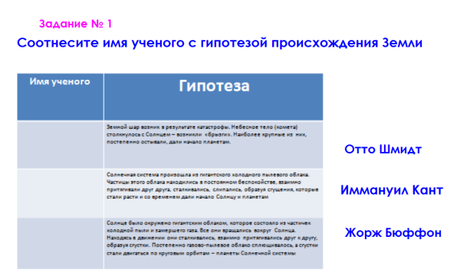 | 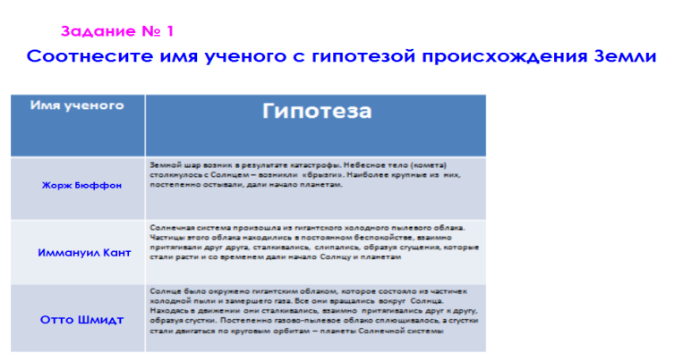

Вопрос: Как называется тонкая «пленка», которой покрыт земной шар?
(учащиеся отвечают на вопрос)
Ответ: земная кора.
Задание 2
Составить схему «Строение земной коры»

 |  | Земная кора
материковая |  |  |  | океаническая
 |  | Слои
Осадочный |  |  |  | Осадочный
Гранитный |  |  |  | Базальтовый
Базальтовый
 |  | Мощность
50-100 км |  |  |  | 5-7 км

Задание № 2 Составить схему "Строение земной коры"  земная кора материковая океаническая слои осадочный осадочный гранитный базальтовый базальтовый мощность 35-70 км 5-10 км платформы складчатый пояс | 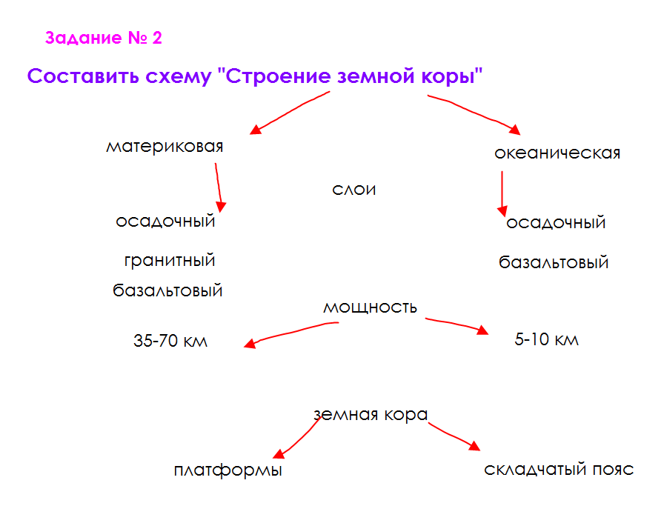

Вопрос: на какие части подразделяется земная кора с точки зрения подвижности?
(учащиеся отвечают на вопрос)
Ответ: платформа и складчатый пояс.
Вопрос: является ли земная кора монолитным (единым) панцирем?
(учащиеся отвечают)
Ответ: нет. Вся земная кора подразделена на отдельные участки – литосферные плиты.
Вопрос: что такое литосферная плита?
(учащиеся отвечают)
Ответ: это подвижный участок земной коры.
Задание 3
Подписать и показать границы литосферных плит.
(один учащийся выполняет задание на интерактивной доске, другие в контурных картах).
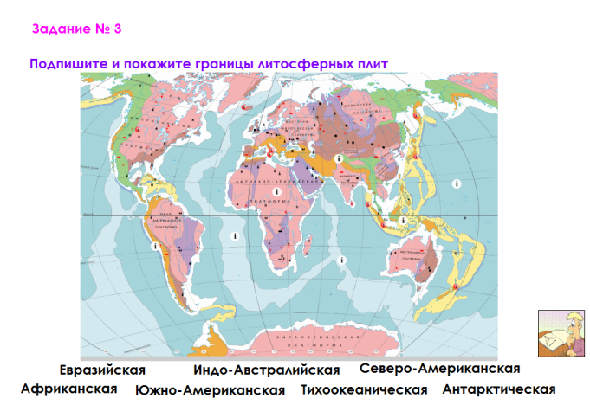 | 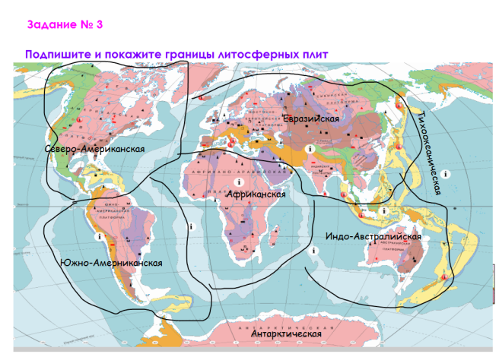

Хорошо, теперь давайте посмотрим на карту «Строение земной коры» и проверим правильно ли мы нанесли граници и надписи литосферных плит.
Вопрос: Определите по карте где проходят границы литосферных плит?
(учащиеся отвечают)
Ответ: по срединно-океаническим хребтам.
Вопрос: что происходит при столкновении материковой и океанической плиты.
(учащиеся используя гиперссылку на карте отвечают на вопрос)
Ответ: образование глубоководного желоба.
Вопрос: что происходит при столкновении двух литосферных плит?
(учащиеся используя гиперссылку на карте отвечают на вопрос)
Ответ: горообразование
Вопрос: что происходит при раздвижении литосферных плит?
(учащиеся используя гиперссылку на карте отвечают на вопрос)
Ответ: срединно-океанические хребты.
Согласно теории литосферных плит на Земле был когда-то один единственный материк
Вопрос: как назывался первый материк планеты?
Ответ: Пангея.
Групповое задание: учащиеся должны собрать 6 материков, расположенных на стендах в класса и сложить первичный материк.
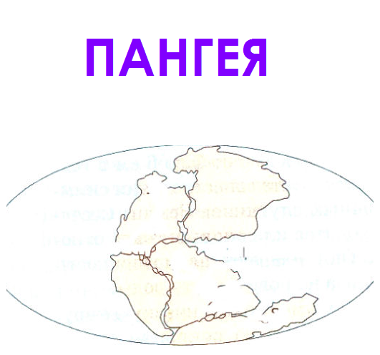
Задание 4
Образование материков.
(один учащийся выполняет задание на интерактивной доске, а другие в карточках заданиях).
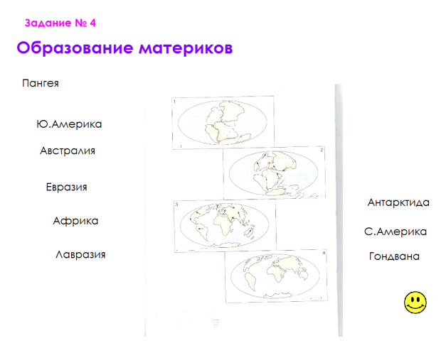 | 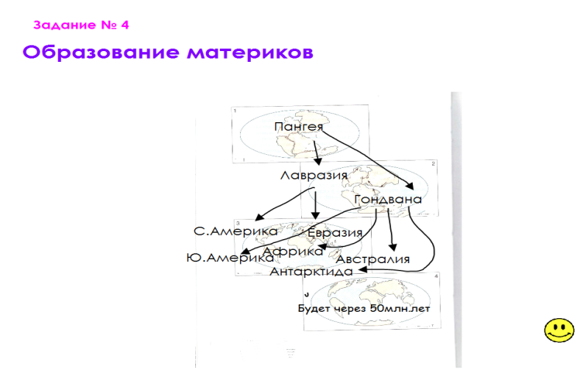

Вопрос: что лежит в основании современных материков?
Что находиться между платформами?
Что такое платформа?
Что такое складчатый пояс?
Платформам и складчатым областям соответствуют основные формы рельефа.
Задание 5
Сопоставьте карту строения земной коры и физическую карту Евразии, установите зависимость между строением земной коры и основными формами рельефа.
(Учащиеся выполняют на карточках-заданиях, затем один учащийся выполняет на интерактивной доске)

Строение земной коры |  | Формы рельефа
Древние платформы | Восточно-Европейская
 | Сибирская
 | Индийская
 | Китайско-Корейская
Области складчатости | древней
 | новой
Вывод о выявленной зависимости |  | Вывод по таблице давайте сделаем в виде схемы

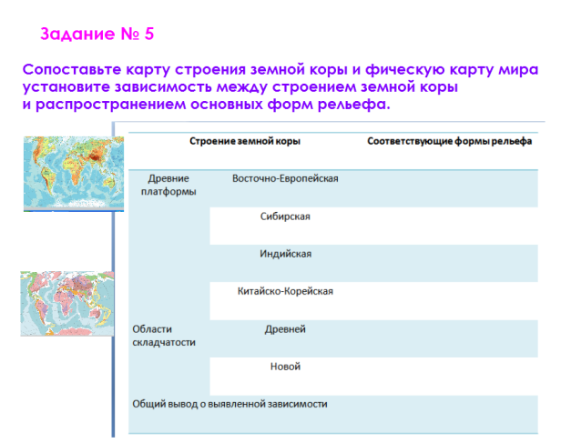 | 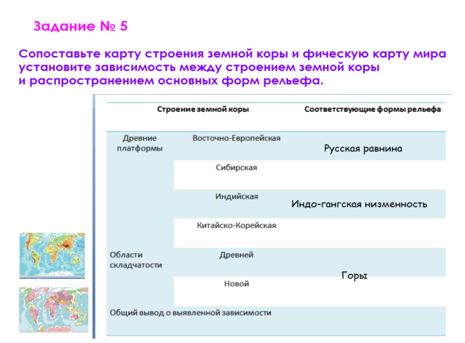

Задание 6
Дополните схему «Зависимость рельефа от строения земной коры»
 |  | Земная кора
Относительно устойчивые участки |  |  |  | Относительно подвижные участки
? |  |  |  | ?
? |  |  |  | ?
 |  | Формы рельефа

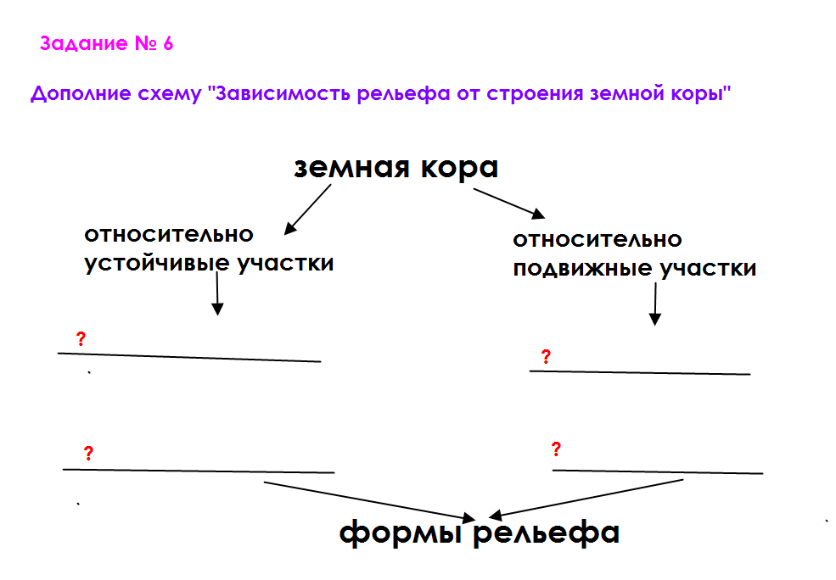 | 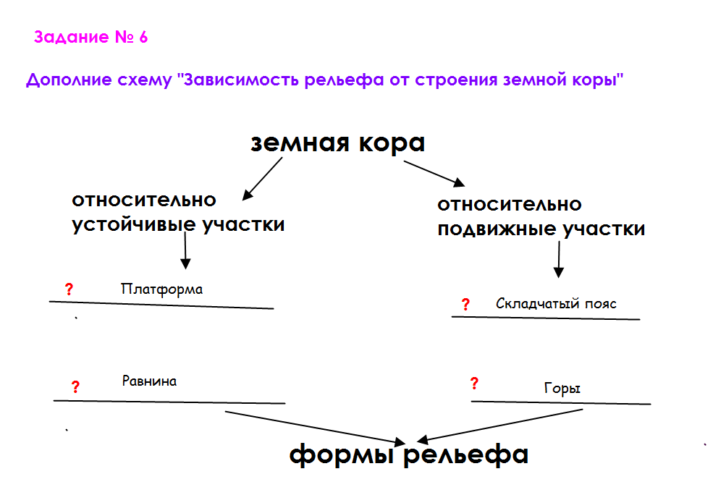

А теперь проверим знания с помощью теста

Вариант 1
Часть А

1.На рисунке изображен тип земной коры
А. материковый
Б. океанический

2. В зоне столкновения литосферных плит формируются
А. срединно-океанические хребты
Б. глубоководные желоба

3.Если в основании территории находиться подвижный элемент земной коры, породы которого сжаты в складки, то рельеф будет
А. горный
Б. равнинный

Часть В

1.Установите правильную последовательность во времени образования гор
А. Гималаи
Б. Уральские
В. Кордильеры

2.Определите соответствие между тектонической структурой и формой рельефа. Обозначьте пару цифрой и буквой
1 Восточно-Европейская равнина
2 Среднесибирское плоскогорье
3 Амазонская низменность
4 Анды
5 Великие равнины
А. Южно-Американская платформа
Б. Восточно-Европейская платформа
В. Тихоокеанический сейсмический пояс
Г. Сибирская платформа
Д. Северо-Американская платформа

Часть С
1.Почему на платформах, как правило, располагаются равнины?

Вариант 2
Часть А

1.На рисунке изображен тип земной коры
А. материковый
Б. океанический

2.Вулканизм и землетрясения имеют место
А. только в зонах столкновения литосферных плит
Б. как в зонах столкновения, так и расхождения литосферных плит

3. Если в основании территории находиться малоподвижный элемент земной коры, на поверхности которой горные породы располагаются горизонтально, то рельеф будет
А. горный
Б. равнинный

Часть В

1.Установите правильную последовательность во времени образования гор
А. Кордильеры
Б. Альпы
В. Скандинавские горы

2.Определите соответствие между тектонической структурой и формой рельефа. Обозначьте пару цифрой и буквой
1 Восточно-Европейская равнина
2 Альпы
3 Эфиопское нагорье
4 Бразильское плоскогорье
5 Великие равнины
А. Южно-Американская платформа
Б. Восточно-Европейская платформа
В. Африканско-аравийская платформа
Г. Альпийско-Гималайский сейсмический пояс
Д. Северо-Американская платформа

Часть С
1.Почему складчатым поясам в рельефе соответствуют горы?

4.Давйте подведем итог сегодняшнего урока.
Достигли ли мы поставленных задач в начале урока?
Довольны ли вы своей работай на уроке?
Что вас особенно заинтересовало?
5.Домашнее задание.
В рабочих тетрадях составить характеристику карты «Строение земной коры» по плану в конце учебника.

